Problématique

SQL (sigle pour Structured Query Language, « langage de requêtes structurées ») est un langage informatique normalisé servant à exploiter des bases de données relationnelles. Il permet la manipulation des données, de définition des données, contrôle de transaction et contrôle des données. La partie langage de manipulation des données de SQL permet de rechercher, d'ajouter, de modifier ou de supprimer des données dans les bases de données relationnelles. Il offre des nombreux avantages dans la mesure où il permet de stocker les informations nécessaires au fonctionnement d’une application informatique.

Etant un langage informatique, il est nécessaire de certaines bases en programmation informatique et connaitre un certain nombre de mots clés et de syntaxes. Ce qui devient parfois difficile surtout pour les débutants en informatique. Pour pallier à cette situation que les ORM (Object-Relational Mapping) ont vu le jour. Il est un type de programme informatique qui se place en interface entre un programme applicatif et une base de données relationnelle pour simuler une base de données orientée objet. Ce programme définit des correspondances entre les schémas de la base de données et les classes du programme applicatif. Il joue le rôle de la couche d'abstraction entre le monde objet et monde relationnel ». Du fait de sa fonction, on retrouve ce type de programme dans un grand nombre de Framework sous la forme de composant ORM qui a été soit développé, soit intégré depuis une solution externe.

Dans ce travail, il est question d’utilisation un ORM comme SQLAlchemy ou celui de Django pour interagir avec une base de données.

Revue de littérature

**"Hibernate: A Framework for Persistence in Java"**

* Auteurs : Gavin King, Christian Bauer
* Résumé : Cet article présente Hibernate, l'un des frameworks ORM les plus populaires pour Java. Il explore les concepts de base de Hibernate, son architecture, ses fonctionnalités et ses avantages pour la persistance des objets dans les applications Java.

1. Gavin King, Christian Bauer, Hibernate : A Framework for Persistence for in Java, November 2006.
2. Jon P. Smith, Entity Framework Core in Action, 2021.
3. Anthony Aruldass, Colin Ashurst, **A Comparative Study of Object-Relational Mapping Tools for Relational Databases,**

Questions de recherche

1. c'est quoi la gestion de base de données?
2. Qu’est-ce que l’ORM et a quoi il sert ?
3. A quoi sert l’ORM dans la gestion d’une base de données pendant que le SGBDR est capable de résoudre le problème lié à la conception, la création, la manipulation de la base de données et la restitution de résultat escompté ?
4. Avons-nous vraiment besoin de cet outil de travail pour bien accomplir nos taches dans la gestion de base de données de notre projet qui consiste à créer un blog de publication d’articles scientifiques et les commentaires des différents intervenants ?
5. Est-ce que l’ORM Django que nous avons utilisé, a-t-il répondu au besoin de l’application et y-aurait-il d’autres à pouvoir nous aider à réaliser ce travail scientifique ?

Méthodes

La méthode d’analyse utilisée est UML dans laquelle nous allons présenter le système d’information dans un diagramme qui illustre le circuit d’informations.

Implémentation

* Narration

Dans le cadre de notre projet d’examen, nous allons mettre en place un blog qui est un site web ou une plateforme en ligne où une personne ou un groupe de personnes partage régulièrement des articles, des commentaires, des images ou d'autres contenus sur un sujet spécifique ou une variété de sujets. Les blogs peuvent être utilisés à des fins personnelles ou professionnelles et peuvent couvrir une large gamme de sujets, tels que la mode, la cuisine, les voyages, la technologie, la politique, la science ou tout ce qui intéresse l'auteur. Dans notre cas du projet d’examen, il s’agit d’un bloc de publication d’articles scientifiques. Les auteurs et différents intervenants doivent s’enregistrer d’abord et préciser leurs rôles et enfin intervenir dans le blog. Les différentes publications seront enregistrées dans une base de données qui sera créée à cette fin. Elle nous permettra d’avoir une chronologie des publications et commentaires des internautes.

* Modélisation

La modélisation que nous allons évoquer ici, fait référence à la création et à l'utilisation de modèles pour représenter, analyser ou simuler des phénomènes ou des systèmes dans le cadre d'une recherche. Cela peut prendre différentes formes en fonction du domaine d'étude et des objectifs de la recherche

Nous allons utiliser les modèles conceptuels pour représenter des théories, des relations entre entités ou variables, ou des processus qui vont organiser notre blog.

Voir Diagramme_de_classePython.pdf document en annexe

Voir Diagramme_de_cas_d’utilisationPython.pdf document en annexe

* Fonctionnement de l’application

Notre projet d’examen qui est la création du blog avec la gestion d’une base de données d’articles et différents commentaire se présente de la manière suivante :

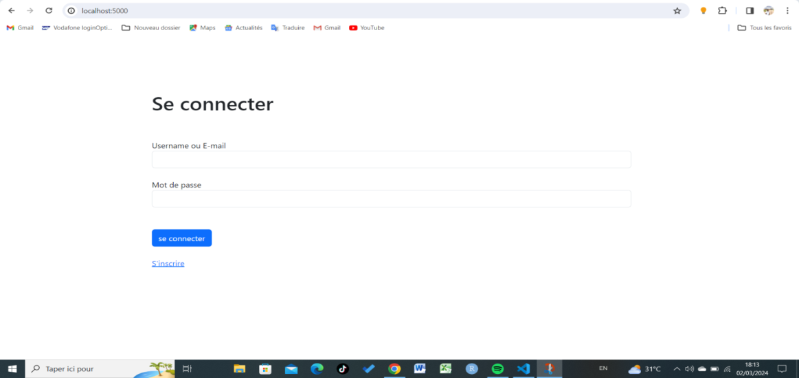La page d’accueil

Création d’un compte

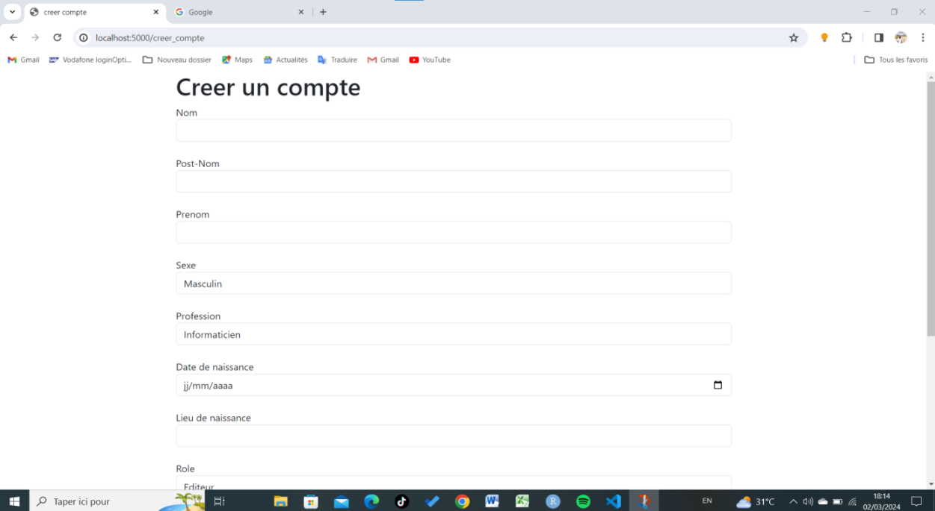

Voir article

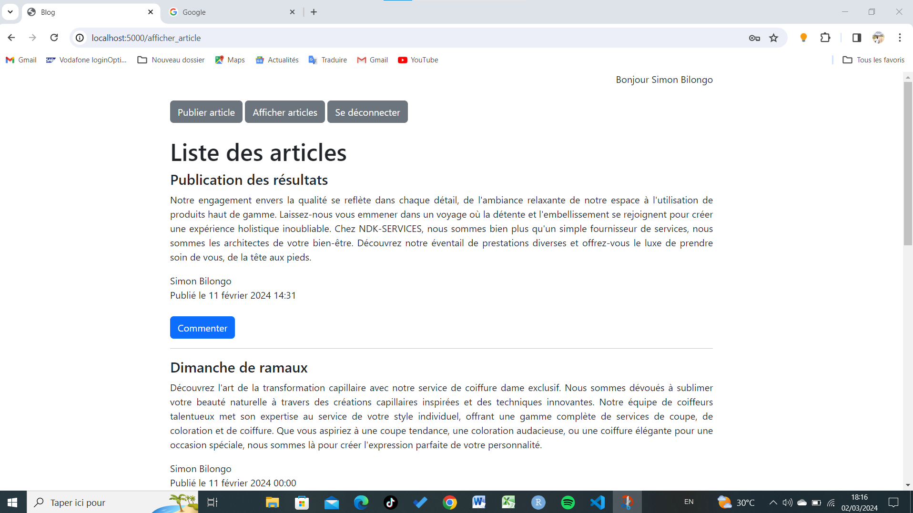

Publier article

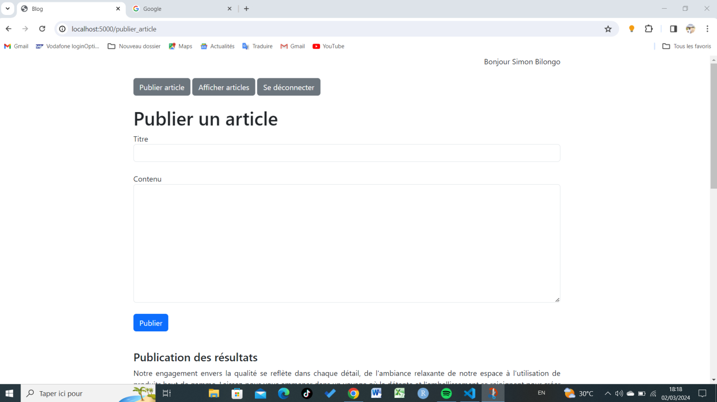

Commenter article

